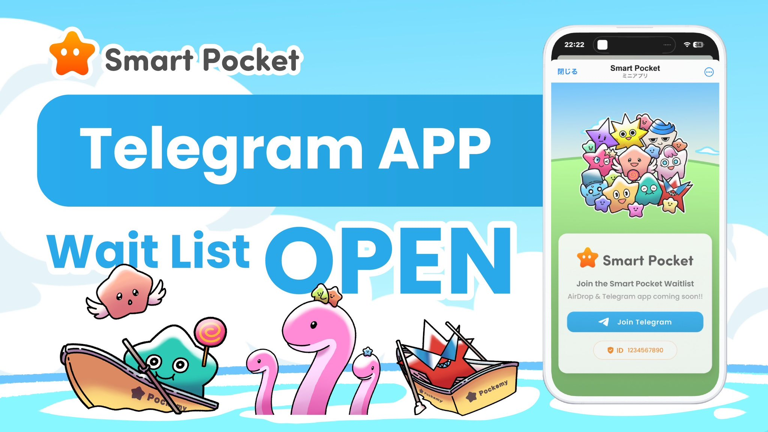

**Smart Pocket Telegram Bot**

# Введение

Smart Pocket скоро выпустит **Smart Pocket Telegram Bot**! Эта инновация направлена на то, чтобы открыть мир криптовалют для 900 миллионов пользователей Telegram по всему миру.

# О Smart Pocket Telegram Bot

## Обзор Telegram Bot 📱

Новый Smart Pocket Telegram Bot ( https://t.me/smapocke_bot ) — это революционная платформа, позволяющая каждому участвовать в экосистеме криптовалют через геймификацию.

## Основные функции 🎮

* Участие в AirDrops при выполнении простых игр или заданий.
* Интуитивно понятный интерфейс пользователя.
* Дружелюбный дизайн, удобный даже для начинающих.
* Система вознаграждений, ориентированная на сообщество.

# Видение будущего Smart Pocket

Сооснователь и генеральный директор Smart Pocket Юда ([@yudaceo](https://x.com/yudaceo)) поделился своим видением:

"Криптовалюта изменила мою жизнь, и теперь я хочу поделиться этой невероятной возможностью со всеми. Криптовалюта имеет силу менять жизни, и мы стремимся делиться этой технологией с как можно большим числом людей."

Это заявление отражает видение, которое выходит за рамки простого предложения услуг.

# Влияние на рынок

## Потенциал рынка 📊

В настоящее время количество пользователей рынка криптовалют составляет около 425 миллионов человек, а пользователей Telegram более 900 миллионов. Если пользователи Telegram войдут на рынок криптовалют, его масштаб может увеличиться более чем в два раза.

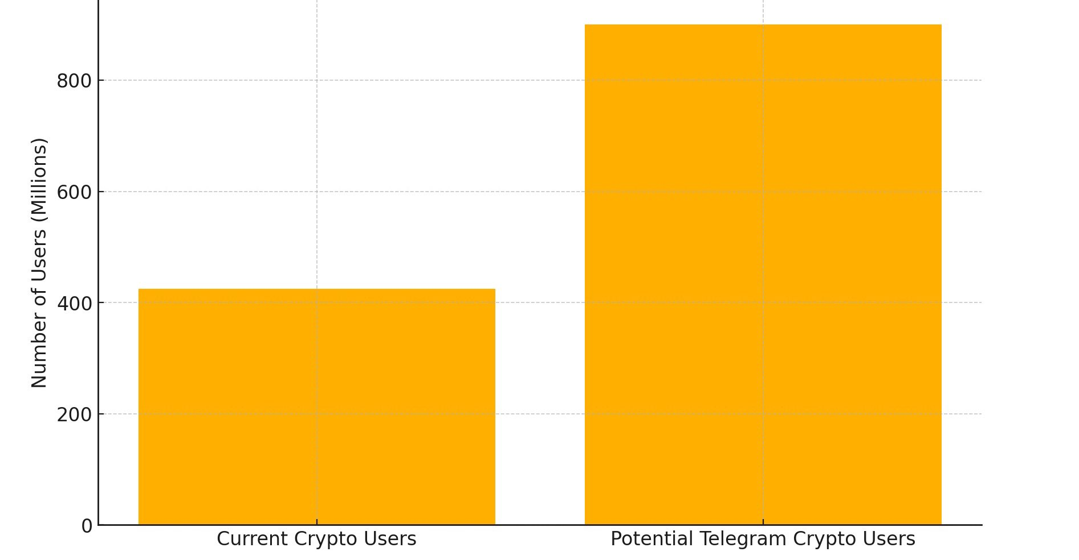

## Почему Telegram? 💡

1. Огромная пользовательская база с более чем 900 миллионами активных пользователей по всему миру.
2. Высокий уровень безопасности благодаря сквозному шифрованию и ориентированному на конфиденциальность дизайну.
3. Удобство использования, поддержка нескольких языков и кроссплатформенная совместимость.

# Начало работы с Telegram 🔰

## Для новичков в Telegram ⚡️

Для новых пользователей Telegram доступно подробное руководство по настройке. Это руководство предоставляет пошаговые объяснения, включая создание аккаунта и основные инструкции по использованию.

Руководство охватывает следующие темы:

* Процесс создания аккаунта.
* Основные операции.
* Настройки функций.

# Как участвовать в Airdrop

1. Получите доступ к боту Telegram по ссылке https://t.me/smapocke_bot и выберите “JOIN” в своем аккаунте.
2. Подпишитесь на последние обновления, присоединившись к официальному каналу Smart Pocket и участвуя в обсуждениях сообщества.

## Важные примечания для участников 💫

* Обязательно следуйте руководству по настройке и завершите все настройки Telegram.
* Настоятельно рекомендуется тщательно настроить параметры безопасности.
* Если у вас есть вопросы, обратитесь к статье руководства.

# Заключение

Запуск Telegram Bot от Smart Pocket — это не просто новая функция; это революционный шаг к новой главе на рынке криптовалют. Под видением "криптовалютной революции" эта инициатива даст возможность большему числу людей присоединиться к миру криптовалют и расти вместе.

Даже новички могут уверенно участвовать, следуя подробному руководству. Не пропустите это движение — обязательно получите доступ к боту Telegram!

# 📢 Последние обновления

* Официальный сайт Smart Pocket: https://smapocke.com/
* Официальный Discord Smart Pocket: https://discord.com/invite/smartpocket
* Официальный аккаунт PocketMe на X: https://x.com/pockemys